ESTADO DE SANTA CATARINA
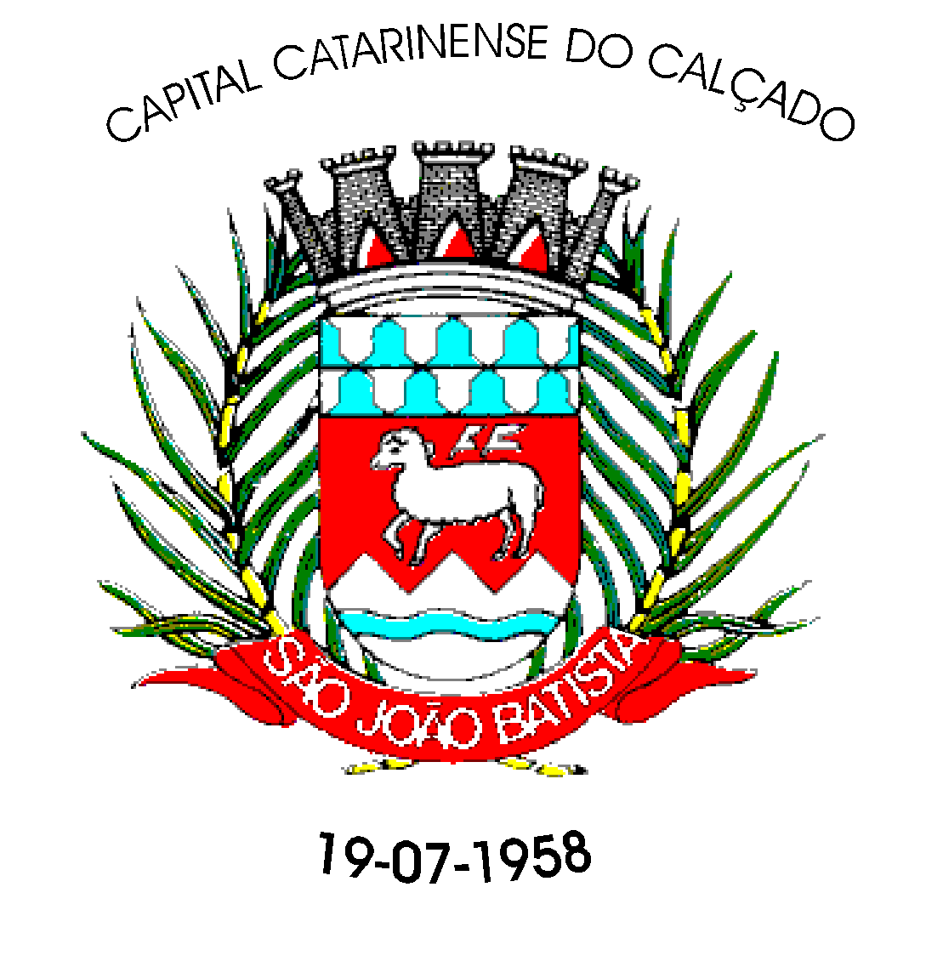

PREFEITURA MUNICIPAL DE SÃO JOÃO BATISTA
Praça Deputado Walter Vicente Gomes, 89
C.G.C 82.925.652/0001 – 00
Fone/Fax (48) 3265 0195
rh@sjbatista.sc.gov.br

ATA DE REUNIÃO
Comissão de Seleção do Processo Seletivo Simplificado 06/2017

Aos cinco dias do mês de junho do ano de dois mil e dezessete, esteve reunida no Departamento de Recursos Humanos da Prefeitura Municipal de São João Batista, a comissão de Seleção do Processo Seletivo Simplificado 06/2017, a fim de efetuar a classificação do referido Processo. A prova escrita foi realizada na sede do CRAS, no dia 02/06/2017, tudo ocorreu dentro da normalidade, sendo que 28 candidatos inscritos não se fizeram presentes. Após correção das provas, verificou-se a permanência de empate entre candidatos com igual classificação, tendo sido utilizado a maior idade como critério de desempate, conforme descrito no Edital. Nada mais havendo a tratar, a presidente deu por encerrada a reunião, cuja ata vai por todos assinada e a lista de classificação devidamente publicada.

São João Batista, 05 de junho de 2017.

Ana Paula Maykot | Juciléia dos Santos presidente | Rosane Sartori Rosa

